IMPRESSIVE
INICIAR ROOMVIEWER
Quick-Step Impressive es una colección de suelos laminados con un aspecto y un tacto naturales de excepción. Por ejemplo, las vetas auténticas de las planchas se reflejan a la perfección en las juntas. Y lo que es más: gracias al revestimiento hidrófugo único HydroSeal, el suelo laminado Impressive no es solo hermoso, sino también el más resistente al agua que jamás se haya fabricado.
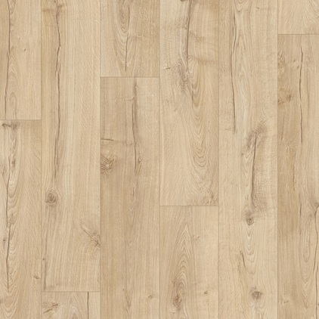
ROBLE CLÁSICO BEIGE
LAMINADOSIM1847
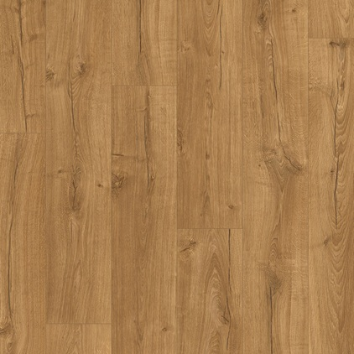
ROBLE CLÁSICO NATURAL
LAMINADOSIM1848
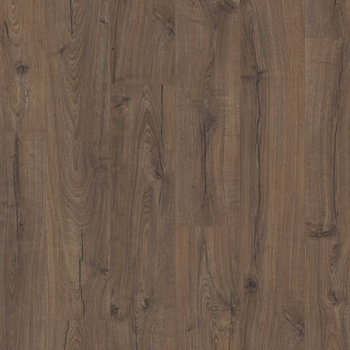
ROBLE CLÁSICO MARRÓN
LAMINADOSIM1849
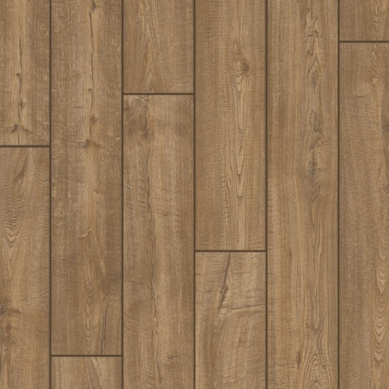
ROBLE RASPADO GRISMARRÓN
LAMINADOSIM1850
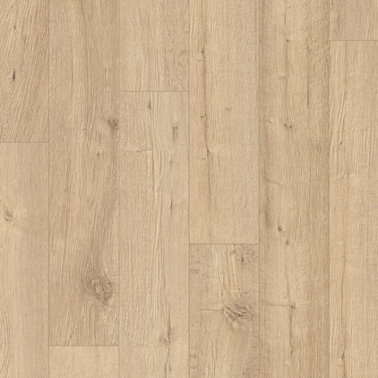
ROBLE TRATADO CON CHORRO DE ARENA NATURAL
LAMINADOSIM1853
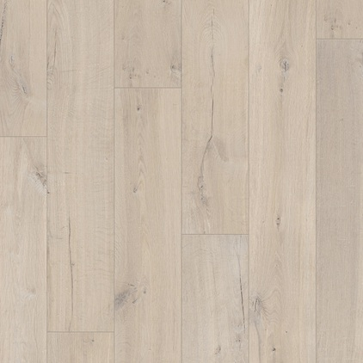
ROBLE SUAVE
LAMINADOSIM1854
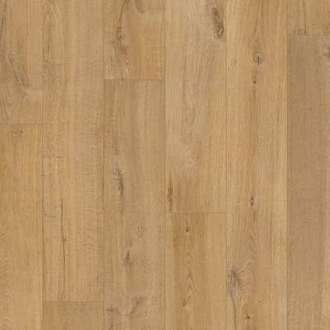
ROBLE SUAVE NATURAL
LAMINADOSIM1855
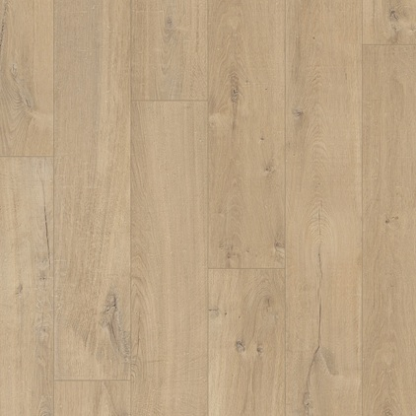
ROBLE MEDIO
LAMINADOSIM1856
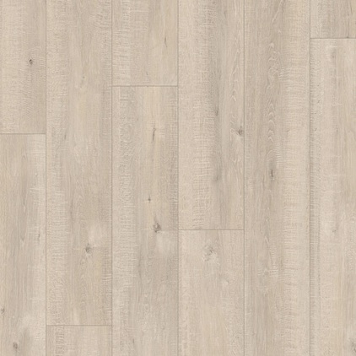
ROBLE CON CORTES DE SIERRA BEIGE
LAMINADOSIM1857
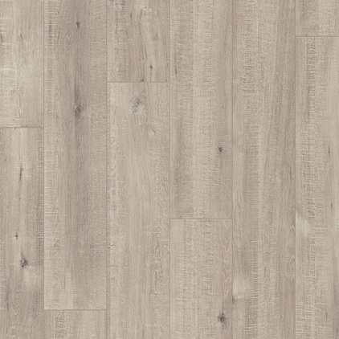
ROBLE CON CORTES DE SIERRA GRIS
LAMINADOSIM1858
PLANCHAS BLANCAS
LAMINADOSIM1859
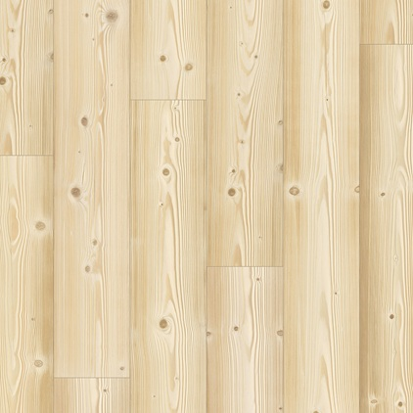
PINO NATURAL
LAMINADOSIM1860
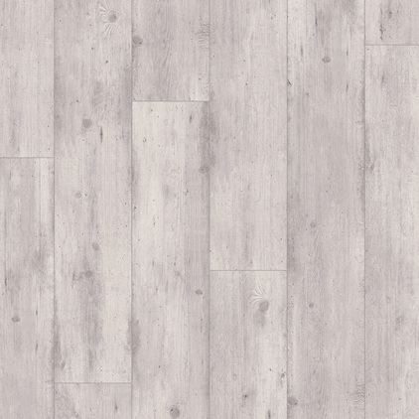
CEMENTO GRIS CLARO
LAMINADOSIM1861
PLANCHAS QUEMADAS
LAMINADOSIM1862
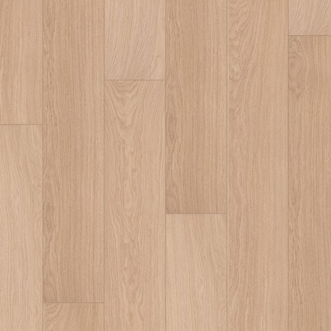
ROBLE BARNIZADO BLANCO
LAMINADOSIM3105
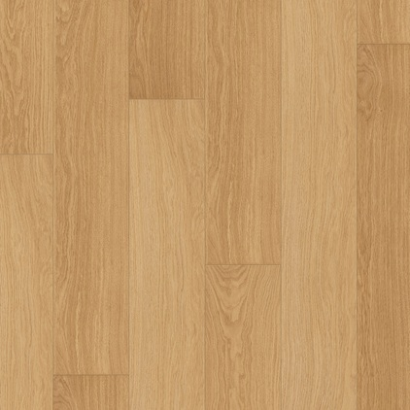
ROBLE BARNIZADO NATURAL
LAMINADOSIM3106

